**Actividad integradora. Sprint, el corazón de SCRUM**

El link del GitHub en donde está alojado en la siguiente dirección: <https://github.com/LeonardoGomez3006/venta-de-computadoras>

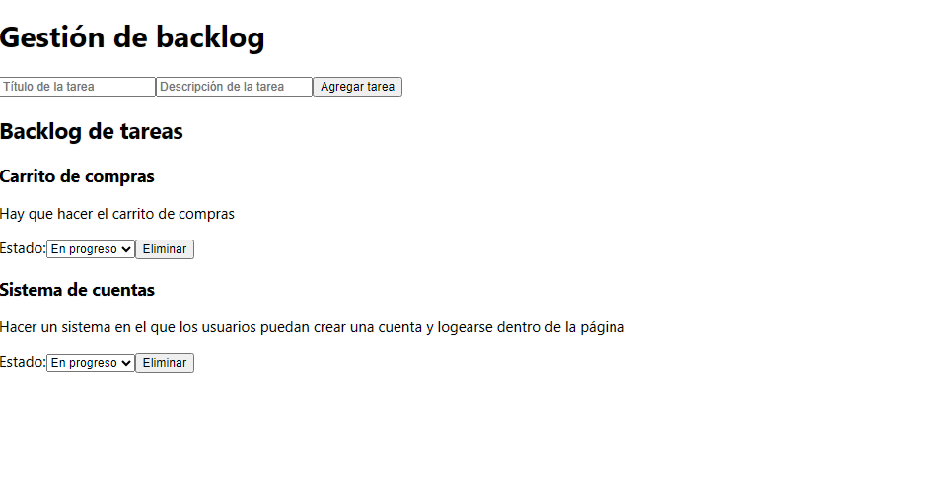

**Product backlog y más información sobre el proyeco:**



En caso de que no se alcance a ver, aquí está en formato tabla de Word

|  |  |  |  |  |  |  |  |  |  |  |  |  |  |
| --- | --- | --- | --- | --- | --- | --- | --- | --- | --- | --- | --- | --- | --- |
| Tipo de Incidencia | Clave de incidencia | ID de la incidencia | Resumen | Persona asignada | ID de la persona asignada | Informador | ID del informador | Prioridad | Estado | Resolución | Creada | Actualizada | Fecha de vencimiento |
| Tarea | SCRUM-1 | 10033 | AplicaciÃ³n web |  |  | Marco Cardoso | 712020:5c5fade4-63d5-4954-8751-1e7dcf13ce57 | Medium | Tareas por hacer |  | 02/09/2024 04:11 | 02/09/2024 04:11 | 05/09/2024 |
| Tarea | VDC-5 | 10004 | PÃ¡gina de inicio | leonardo.gomez23b | 712020:3929a841-0fa3-41dc-a398-26ba05ea9527 | leonardo.gomez23b | 712020:3929a841-0fa3-41dc-a398-26ba05ea9527 | Medium | Tareas por hacer |  | 29/08/2024 01:19 | 29/08/2024 01:40 | 05/09/2024 |
| Tarea | VDC-4 | 10003 | Sistema de soporte | leonardo.gomez23b | 712020:3929a841-0fa3-41dc-a398-26ba05ea9527 | leonardo.gomez23b | 712020:3929a841-0fa3-41dc-a398-26ba05ea9527 | Medium | Tareas por hacer |  | 29/08/2024 01:19 | 29/08/2024 01:40 | 05/09/2024 |
| Tarea | VDC-3 | 10002 | CatÃ¡logo de productos | leonardo.gomez23b | 712020:3929a841-0fa3-41dc-a398-26ba05ea9527 | leonardo.gomez23b | 712020:3929a841-0fa3-41dc-a398-26ba05ea9527 | Medium | Tareas por hacer |  | 29/08/2024 01:17 | 29/08/2024 01:40 | 05/09/2024 |
| Tarea | VDC-2 | 10001 | Sistema de cuentas | leonardo.gomez23b | 712020:3929a841-0fa3-41dc-a398-26ba05ea9527 | leonardo.gomez23b | 712020:3929a841-0fa3-41dc-a398-26ba05ea9527 | Medium | Tareas por hacer |  | 29/08/2024 01:16 | 29/08/2024 01:40 | 05/09/2024 |
| Tarea | VDC-1 | 10000 | Carrito de compras | leonardo.gomez23b | 712020:3929a841-0fa3-41dc-a398-26ba05ea9527 | leonardo.gomez23b | 712020:3929a841-0fa3-41dc-a398-26ba05ea9527 | Medium | Tareas por hacer |  | 28/08/2024 23:48 | 29/08/2024 01:40 | 05/09/2024 |

Capturas de pantalla con información adicional:

